# **PHẦN B. BÀI TẬP TỰ LUẬN**

## **DẠNG 1. PHƯƠNG TRÌNH LƯỢNG GIÁC**

**Câu 1.** Giải các phương trình lượng giác sau:

**a)** .

**b)** .

**c)** .

**Câu 2.** Giải các phương trình lượng giác:

**a)** .

**c)** .

**b)** .

**Câu 3.** Giải các phương trình lượng giác:

**a)** .

**b)** .

**c)** 

**Câu 4.** Giải các phương trình lượng giác sau:

**a)** .

**b)** .

**c)** .

**Câu 5.** Giải các phương trình lượng giác sau:

**a)** .

**b)** .

**Câu 6.** Giải các phương trình lượng giác sau:

**a)** .

**b)** .

**Câu 7.** Giải các phương trình lượng giác sau:

**a)** .

**b)** .

**c)** .

**Câu 8.** Tìm  để các phương trình lượng giác sau có nghiệm:

**a)** .

**b)** .

**c)** .

**Câu 9.** Giải các phương trình lượng giác:

**a)** .

**b)** 

**c)** .

**Câu 10.** Tìm nghiệm phương trình sau trên các khoảng đã cho:

**a)** .

**b)** .

**c)** .

## **DẠNG 2. PHƯƠNG TRÌNH – BẤT PHƯƠNG TRÌNH MŨ & LOGARIT**

**Câu 11.** Giải phương trình sau:

**a)**  (1)

**b)**  (2).

**Câu 12.** Giải phương trình sau:

**a)**  (1)

**b)**  (2)

**Câu 13.** Giải các phương trình sau:

**a)** ;

**b)** ;

**c)** 

**d)** .

**Câu 14.** Giải các phương trình sau:

**a)** .

**b)** ;

**c)** ;

**d)** ;

**Câu 15.** Giải các bất phương trình sau:

**a)** 

**b)** ;

**c)** .

**Câu 16.** Giải các bất phương trình sau:

**a)** ;

**b)** ;

**c)** .

**Câu 17.** Giải bất phương trình sau:

**a)**  (1)

**b)**  (2)

**Câu 18.** Giải bất phương trình sau:

**a)** (1)

**b)**  (2)

## **DẠNG 3. ỨNG DỤNG THỰC TẾ**

**Câu 19.** Một quả đạn pháo được bắn ra khỏi nòng pháo với vận tốc ban đầu có độ lớn  không đổi. Tìm góc bắn  để quả đạn pháo bay xa nhất, bở qua sức cản của không khí và coi quả đạn pháo được bắn ra từ mặt đất.

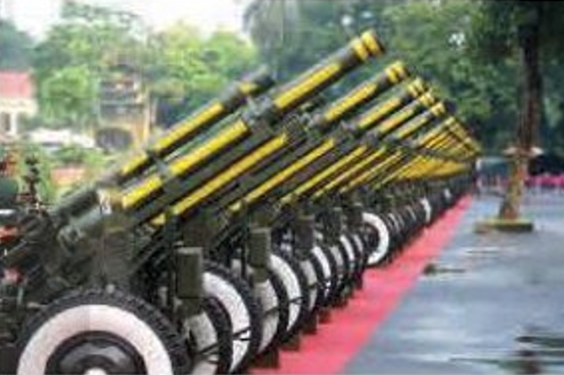

**Câu 20.** Trong Hình 9, khi được kéo ra khỏi vị trí cân bằng ờ điểm  và buông tay, lực đàn hồi của lò xo khiến vật  gắn ở đầu của lò xo dao động quanh . Toạ độ  của  trên trục  vào thời điểm  (giây) sau khi buông tay được xác định bởi công thức . Vào các thời điểm nào thì  ?

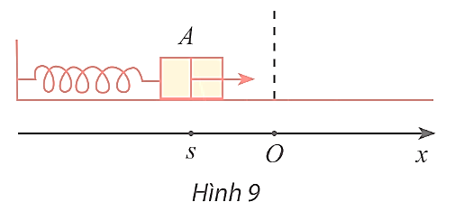

(Theo <https://ww.britannica.com/science/simple-harmonic-motion>)

**Câu 21.** Hội Lim (tỉnh Bắc Ninh) được tổ chức vào mùa xuân thường có trò chơi đánh đu. Khi người chơi đu nhún đều, cây đu sẽ đưa người chơi đu dao động quanh vị trí cân bằng (Hình 39). Nghiên cứu trò chơi này, người ta thấy khoảng cách  từ vị trí người chơi đu đến vị trí cân bằng được biểu diễn qua thời gian  (s) (với ) bởi hệ thức  với , trong đó ta quy ước  khi vị trí cân bằng ở phía sau lưng người chơi đu và  trong trường hợp ngược lại (Nguồn: Đại số và Giải tích 11 Nâng cao, NXBGD Việt Nam, 2020). Vào thời gian  nào thì khoảng cách  là ?

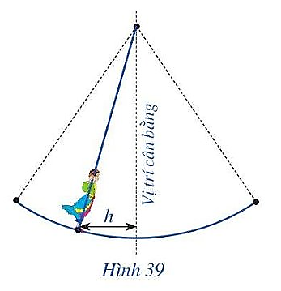

**Câu 22.** Cho vận tốc  của một con lắc đơn theo thời gian  (giây) được cho bởi công thức .

(Theo https://www.britannica.com/science/simple-harmonic-motion)

Xác định các thời điểm  mà tại đó:

**a)** Vận tốc con lắc đạt giá trị lớn nhất;

**b)** Vận tốc con lắc bằng .

**Câu 23.** Chiều cao  của một cabin trên vòng quay vào thời điểm  giây sau khi bắt đầu chuyển động được cho bởi công thức .

**a)** Cabin đạt độ cao tối đa là bao nhiêu?

**b)** Sau bao nhiêu giây thì cabin đạt độ cao  lần đầu tiên?

**Câu 24.** Công thức tính khối lượng còn lại của một chất phóng xạ từ khối lượng ban đầu  là: , trong đó  là thời gian tính từ thời điểm ban đầu;  là chu kỳ bán rã chất phóng xạ. Đồng vị phóng xạ của polonium-209 có chu kỳ bán rã là 103 ngày, biết khối lượng ban đầu .

**a)** Hỏi khối lượng polonium-209 còn lại sau 515 ngày.

**b)** Hỏi sau thời gian bao lâu thì còn lại  polonium-209.

**Câu 25.** Nếu một người gửi số tiền  với lãi suất kép  mỗi kì thì sau  kì, số tiền  người ấy thu được cả vốn lẫn lãi được cho bởi công thức .

Một người gửi 150 triệu đồng vào một ngân hàng theo thể thức lãi suất kép với lãi suất cố định là  năm.

**a)** Nếu theo kì hạn là 1 năm thì sau ít nhất bao nhiêu năm, người đó thu được cả vốn và tiền lãi hơn 200 triệu đồng (làm tròn kết quả đến hàng phần trăm)?

**b)** Nếu theo kì hạn là 1 quý (3 tháng) thì sau ít nhất bao nhiêu quý, người đó thu được cả vốn và tiền lãi hơn gấp đôi số tiền ban đầu (làm tròn kết quả đến hàng phần trăm)?

**Câu 26.** Áp suất khí quyển  (tính bằng kilôpascan, viết tắt là kPa) ở độ cao  (so với mực nước biển, tính bằng km) được tính theo công thức sau: 

(Theo britannica.com)

**a)** Tính áp suất khí quyển ở độ cao 4 km.

**b)** Ở độ cao trên 10 km thì áp suất khí quyển sẽ như thế nào?

**Câu 27.** Nhắc lại rằng độ  của một dung dịch được tính bằng công thức , ở đó là nồng độ ion hydrogen của dung dịch tính bằng mol/lít. Biết rằng máu của người bình thường có độ  từ 7,30 đến 7,45. Hỏi nồng độ ion hydrogen trong máu người bình thường nhận giá trị trong đoạn nào?

**Câu 28.** Công thức tính khối lượng còn lại của một chất phóng xạ từ khối lượng ban đầu  được cho bởi công thức:  trong đó  là thời gian tính từ thời điểm ban đầu và  là chu kì bán rã của chất đó. Biết rằng chất phóng xạ polonium-210 có chu kì bán rã là 138 ngày. Từ khối lượng polonium-210 ban đầu , sau bao lâu khối lượng còn lại là:

**a)** ?b) ?

(Kết quả tính theo ngày và làm tròn đến chữ số thập phân thứ hai).

**Câu 29.** Tốc độ của gió  (dặm/giờ) gần tâm của một cơn lốc xoáy được tính bởi công thức: , trong đó  (dặm) là quãng đường cơn lốc xoáy đó di chuyển được.

(Nguồn: Ron Larson, Intermediate Algebra, Cengage)

Tính quãng đường cơn lốc xoáy đã di chuyển được, biết tốc độ của gió ở gần tâm bằng 140 dặm/giờ (làm tròn kết quả đến hàng phần mười).

**Câu 30. (Mã 101 - 2020 Lần 1)** Trong năm 2019, diện tích rừng trồng mới của tỉnh  là . Giả sử diện tích rừng trồng mới của tỉnh  mỗi năm tiếp theo đều tăng  so với diện tích rừng trồng mới của năm liền trước. Kể từ sau năm 2019, năm nào dưới đây là năm đầu tiên tỉnh  có diện tích rừng trồng mới trong năm đó đạt trên ?

**Câu 31. (Mã 102 - 2020 Lần 2)** Năm một hãng xe niêm yết giá bán loại xe X là  đồng và dự định trong  năm tiếp theo, mỗi năm giảm  giá bán so với giá bán của năm liền trước. Theo dự định đó năm  hãng xe ô tô niêm yết giá bán loại xe X là bao nhiêu ( kết quả làm tròn đến hàng nghìn )?

**Câu 32. (Nguyễn Huệ - Phú Yên - 2020)** Dân số thế giới được ước tính theo công thức , trong đó  là dân số của năm lấy mốc,  là dân số sau  năm,  là tỷ lệ tăng dân số hàng năm. Biết năm  dân số của thành phố Tuy Hòa là khoảng  người và tỉ lệ tăng dân số là . Hỏi với mức tăng dân số không đổi thì đến năm bao nhiêu dân số thành phố Tuy Hòa đạt được  người?

**Câu 33. (Lê Lai - Thanh Hóa - 2020) COVID19** là một loại bệnh viêm đường hô hấp cấp do chủng mới của virus corona (nCoV) bắt nguồn từ Trung Quốc (đầu tháng 12/2019) gây ra với tốc độ truyền bệnh rất nhanh (tính đến 7/4/2020 đã có 1 360 039 người nhiễm bệnh). Giả sử ban đầu có 1 người bị nhiễm bệnh và cứ sau 1 ngày sẽ lây sang 4 người khác. Tất cả những người nhiễm bệnh lại tiếp tục lây sang những người khác với tốc độ như trên (1 người lây 4 người). Hỏi sau 7 ngày sẽ có tổng cộng bao nhiêu người nhiễm bệnh? (Biết rằng những người nhiễm bệnh không phát hiện bản thân bị bệnh và không phòng tránh cách li, do trong thời gian ủ bệnh vẫn lây bệnh sang người khác).

## **DẠNG 4. (NÂNG CAO) PHƯƠNG TRÌNH - BẤT PHƯƠNG TRÌNH MŨ – LOGARIT**

**Câu 34. (Mã** **101** **2018)** Gọi  là tập hợp tất cả giá trị nguyên của tham số  sao cho phương trình  có hai nghiệm phân biệt. Hỏi  có bao nhiêu phần tử?

**Câu 35. (THCS** **-** **THPT** **Nguyễn** **Khuyến** **2019)** Phương trình  có hai nghiệm thực  thỏa mãn . Tìm giá trị của 

**Câu 36. (Chuyên** **Bắc** **Giang** **2019)** Tìm tất cả các giá trị của tham số  để phương trình  có hai nghiệm thực phân biệt.

**Câu 37. (Đề Minh Họa 2020 Lần 1)** Cho phương trình  (  là tham số thực). TÌm tập hợp tất cả các giá trị của  để phương trình đã cho có hai nghiệm phân biệt thuộc đoạn 

**Câu 38. (Chuyên** **Lam** **Sơn** **Thanh** **Hóa** **2019)** Cho hàm số . Tìm các giá trị nguyên của  để phương trình đã cho có hai nghiệm phân biệt  thỏa mãn 

**Câu 39. (THPT** **Đông** **Sơn** **Thanh** **Hóa** **2019)** Tìm  để phương trình :có nghiệm trên .

**Câu 40. (Mã** **104** **2019)** Cho phương trình  ( là tham số thực). Có tất cả bao nhiêu giá trị nguyên dương của  để phương trình có đúng hai nghiệm phân biệt?

**Câu 41.** Tổng tất cả các giá trị của tham số  để phương trình  có đúng ba nghiệm phân biệt là:

**Câu 42. (KTNL** **GV** **Thuận** **Thành** **2** **Bắc** **Ninh** **2019)** Gọi  là tổng tất cả các giá trị nguyên của  để bất phương trình  nghiệm đúng với mọi  thuộc . Tính .

**Câu 43. (Chuyên** **Bắc** **Giang** **2019)** Có bao nhiêu giá trị nguyên dương của  để bất phương trình  nghiệm đúng với mọi .

**Câu 44. (Sở Bình Phước - 2021)** Cho bất phương trình  ( là tham số thực). Tìm tập hợp tất cả các giá trị của  để bất phương trình nghiệm đúng với mọi  thuộc đoạn 

**Câu 45. (THPT** **Hàm** **Rồng** **Thanh** **Hóa** **2019)** Có bao nhiêu giá trị nguyên của tham số  để bất phương trình sau nghiệm đúng với : 

**Câu 46. (Sở Hải Phòng 2023)** Có bao nhiêu giá trị nguyên của tham số  để bất phương trình  nghiệm đúng với mọi  ?

**Câu 47. (Chuyên Lê Khiết - Quảng Ngãi - 2021)** Có bao nhiêu số nguyên dương  để phương trình  có hai nghiệm phân biệt trên đoạn ?

**Câu 48. (Sở Bạc Liêu - 2021)** Có bao nhiêu giá trị nguyên của tham số  thuộc đoạn  để phương trình  có một nghiệm duy nhất?

**Câu 49. (Sở Cần Thơ - 2021)** Cho phương trình với là tham số thực. Có bao nhiêu giá trị nguyên của  sao cho phương trình trên có nghiệm?

**Câu 50. (Đề Minh Họa 2020 Lần 1)** Có bao nhiêu cặp số nguyên  thỏa mãn  và ?

**Câu 51. (Chuyên** **Biên** **Hòa** **-** **Hà** **Nam** **-** **2020)** Có tất cả bao nhiêu giá trị thực của tham số  sao cho phương trình  có nghiệm nguyên  duy nhất?

**Câu 52. (Sở Hưng Yên - 2020)** Cho phương trình . Hỏi có bao nhiêu cặp số  và  thỏa mãn phương trình đã cho?

**Câu 53. (Trung Tâm Thanh Tường - 2021)** Có bao nhiêu cặp số  là các số nguyên không âm thỏa mãn: 

**Câu 54. (Mã 101 - 2020 Lần 1)** Có bao nhiêu số nguyên  sao cho ứng với mỗi  có không quá  số nguyên  thỏa mãn ?

**Câu 55. (Chuyên** **Lê** **Hồng** **Phong** **-** **Nam** **Định** **-** **2020)** Có bao nhiêu bộ  với  nguyên và  thỏa mãn?

**Câu 56. (THPT Phan Bội Châu - Gia Lai - 2022 - 2023)** Có bao nhiêu cặp số  nguyên thỏa mãn: 

**Câu 57. (Chuyên Phan Bội Châu – Nghệ An 2023)** Có bao nhiêu cặp số nguyên  thỏa mãn ?